قـــ ارر داخلي (3179)

إدارة الحج والعمرة. بنـا ´˝ء على:


- القـــــــــرار الـــــــوزار رقـــــــ (1898)، تـــــــاري 2026/04/22م.، المتضـــــــم تمـــــــ2ي الم2تـــــــ الإدار في بعثة الحج السورية في المدينة المنورة.
- الخطة التمغيليّة لعم الم2ت الإدار في المدينة المنورة لموس 1447هـ.
تقــرّر الآتي:
أول-˝ تمــــّ2 الفــــرل واللجــــاف العاةلــــة فــــي بعثــــة الحــــج الســــورية ضــــم الم2تــــ الإدار فــــي المدينــــة المنورة، وفق الآتي:
-1 يُكلف السّادة التالية أسماؤه بما يلي:
- السيد براء العثمان منسقاً لعمل المكتب الإداري.
- السيد طارق الهندي منسقاً ومتابعاً لسفر البعثات والاداريين والفرادى.
-2 تم2ي فريق تس2ي الحجاج:

أ. عدناف باجار - ةمرفا˝
أ. سائر خياط | أ. رديف مقداد
أ. عبد المنعم العبده | أ. قاسم الفاضل
أ. أنس خرفان | أ. الحارث حاج خضر
أ. كرم حاتم | أ. عامر مصمص
أ. حسام ابازيد | أ. أيمن المدني
- | أ. محمد حليمه
جدول رق (1)
-3 تم2ي فريق شركة الخدةة )الأدلء:(

أ. يزن الكيلاني | شركة هوليد إف
أ. باسل سخيطه
أ. محمد صلبي الحمد | شركة أبراج ة2ة
أ. رامي عتمه
جدول رق (2)



-4 تم2ي فريق المطار:

أ. يوسف السباعي - ةمرفا˝
أ. أنس الطويل | أ. عثمان الحسيني
أ. مؤتمن الحميدي | أ. فادي البج
أ. سعد الدين الأبرش
جدول رق (3) -5 تم2ي فريق الطي ارف المركز :

أ. ةعاذ العثماف - ةمرفا˝
أ. عمار العاقل | أ. محمد كنان الميداني
أ. محمد درعان | أ. وسام الملا طه
أ. حسين درويش | أ. محمد وائل دبس
أ. قتيبة صالح | أ. يامن خيال
أ. محمد أبو الخيل | أ. محمد منير فتوح
أ. فراس أبو زلام
جدول رق (4) -6 تم2ي فريق شح وةتابعة الحقائ :

أ. عمر زرزور | أ. خالد الزبير
جدول رق (5)
ثانيا-˝ يبلّغ القرار ة يلزم للتنفيذ.

ة2ة الم2رةة في: /12/12 1447 ه- الموافق: /05/29 2026 م

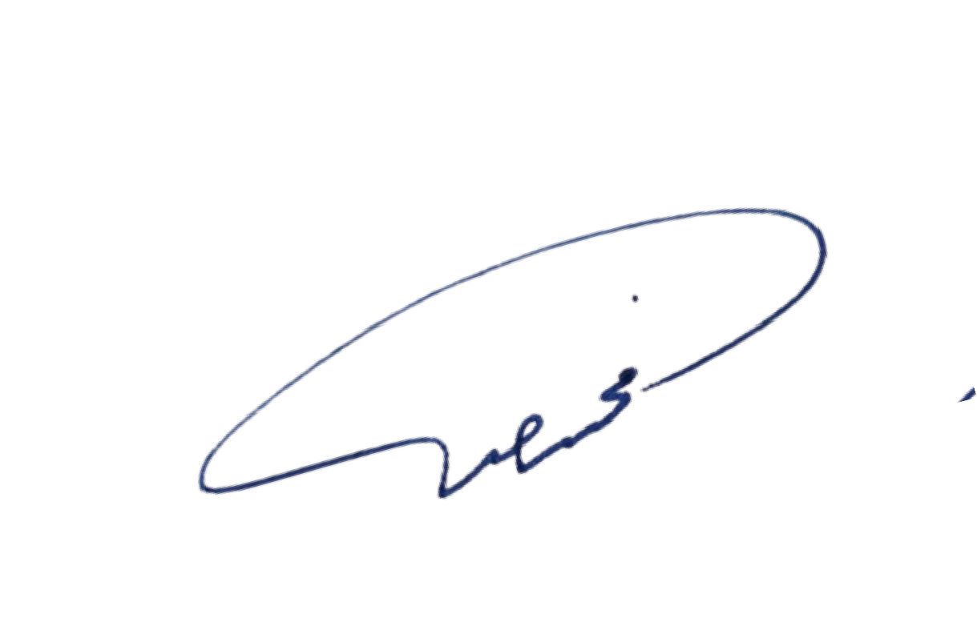

ةدير الم2ت الإدار في المدينة المنورة
ةحمد ةحمود المحمد

نسخة الى:
- المكتب الإداري في المدينة المنورة. - الفرق واللجان العاملة.
- قسم المتابعة والتقييم.
- السكرتارية المركزية في البعثة. - الديوان العام.

